Guide utilisateur application CookBook

Table des matières
1. Introduction 2
2. Page d’accueil 2
3. Navigation 3
4. Inscription 4
5. Connexion 5
6. Ajouter une recette 6
Pour ajouter une recette, cliquez sur le bouton « Mes recettes » pour accéder à vos recettes. 6
Cliquez sur le bouton « Nouvelle recette ». 6
7. Messages 7
8. Mentions Légales 8

1. Introduction

Ce guide utilisateur vous permettra de connaître les principales fonctionnalités de l’application web CookBook accessible à l’adresse suivante : https://cookbook.fm-tech.fr/.
L’application CookBook est une plateforme dédiée à la gestion, à l’organisation et à la consultation de recettes culinaires. Elle permet aux utilisateurs de centraliser leurs contenus, de créer et modifier des recettes, ainsi que de naviguer facilement au sein d’une base de données structurée. De manière générale, ce type d’outil vise à simplifier l’accès à l’information culinaire, à améliorer l’expérience utilisateur et à favoriser le partage de contenus.

2. Page d’accueil
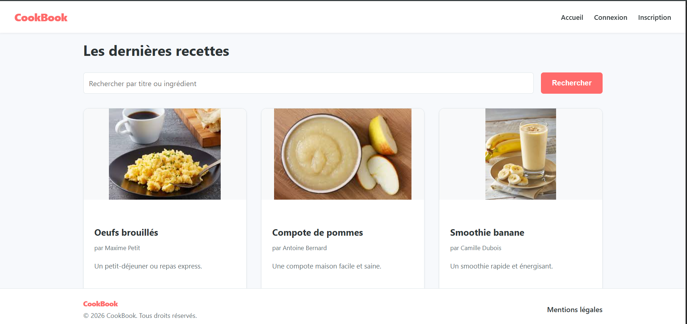
Quand vous cliquez sur le lien https://cookbook.fm-tech.fr/, cela vous amène sur la page d’accueil du site. Vous retrouverez toutes les recettes et vous pouvez les consulter même sans être inscris. De plus vous pourrez accéder aux pages d’inscriptions, de connexions, de mentions légales.
Cette page est le point de départ du site.
Vous pouvez également, utiliser la barre de recherches pour trouver une recette en particulier.

3. Navigation

Vous pouvez naviguer à travers les recettes sans avoir besoin de créer de compte. Cependant, en avoir un vous permet d’avoir accès à plus de fonctionnalités.
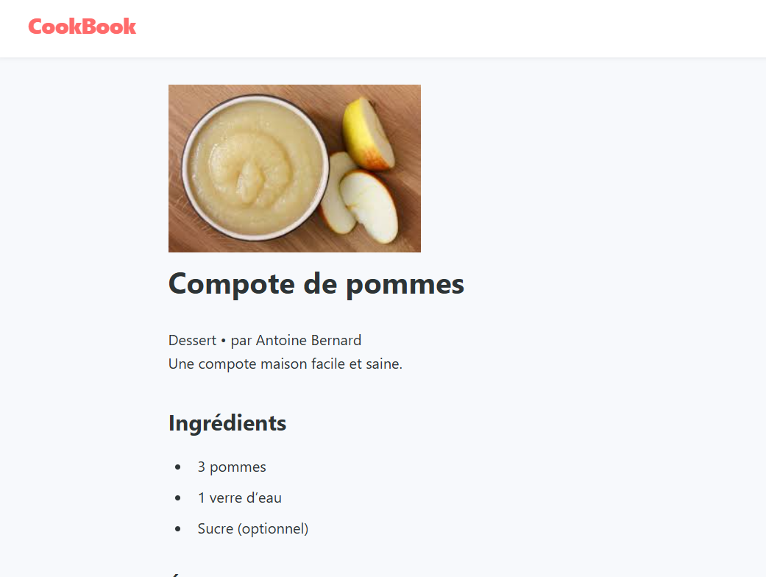
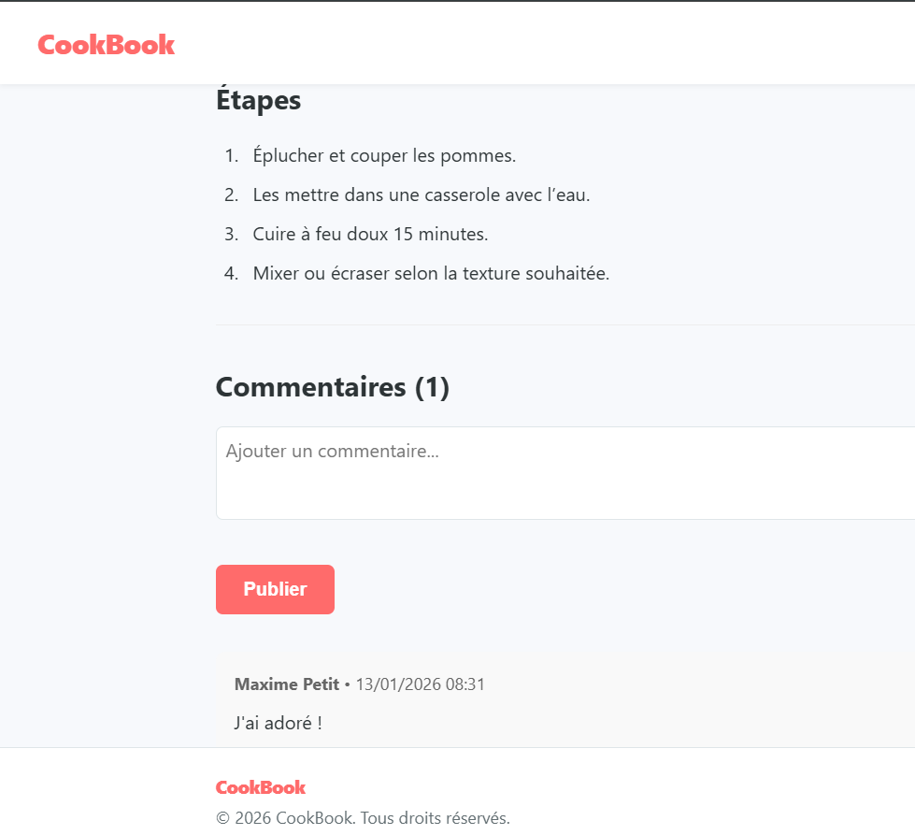

En cliquant sur une des recettes vous arrivez sur sa page. Vous y trouverez :
- - Son nom
- - Sa photo
- - Sa description
- - Les ingrédients nécessaires
- - Les étapes
- - La possibilité d’écrire un commentaire (Seulement pour les utilisateurs connectés)
- - Les commentaires présents

4. Inscription

Après avoir cliquez sur le bouton « Inscription » en haut à droite, vous arrivez sur cette page :
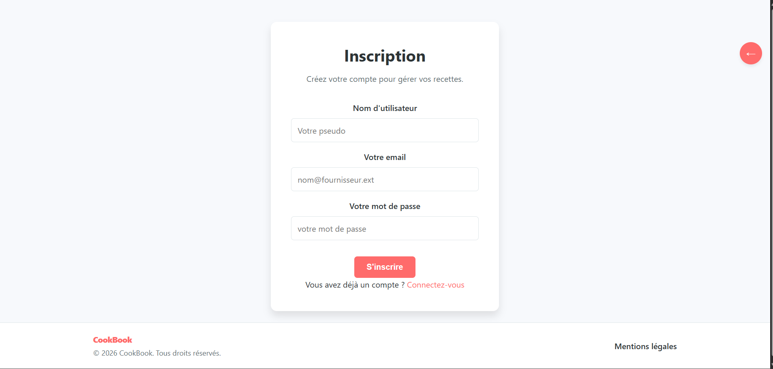
Pour s’inscrire, remplissez les trois cases avec votre nom d’utilisateur (Pseudo), votre email et votre mot de passe (ATTENTION, ce dernière doit contenir au minimum 12 caractères avec au moins 1 minuscule, 1 majuscule et 1 caractère spécial).
Une fois le formulaire rempli et correspondant aux conditions, cliquez sur le bouton « S’inscrire » en bas de la page.
Si vous avez déjà un compte vous pouvez directement aller à la page de connexion en cliquant sur le bouton « Connectez-vous » en bas de la page.

5. Connexion

Soit apres avoir cliquez sur le bouton « Connexion » sur la page d’accueil ou sur le bouton « Connectez-vous » de la page d’inscription, vous arrivez sur la page de connexion.
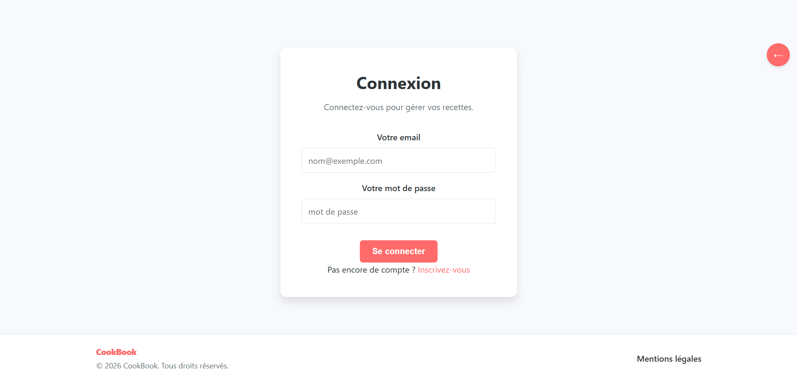
SI vous avez déjà un compte, remplissez le formulaire avec vos informations, email et mot de passe.
Ensuite, cliquez sur le bouton « Se connecter ».
Si vous n’avez pas encore de compte, cliquez sur le bouton « Inscrivez -vous » en bas de la page pour vous amener à la page d’inscription.

6. Ajouter une recette

Pour ajouter une recette, cliquez sur le bouton « Mes recettes » pour accéder à vos recettes.

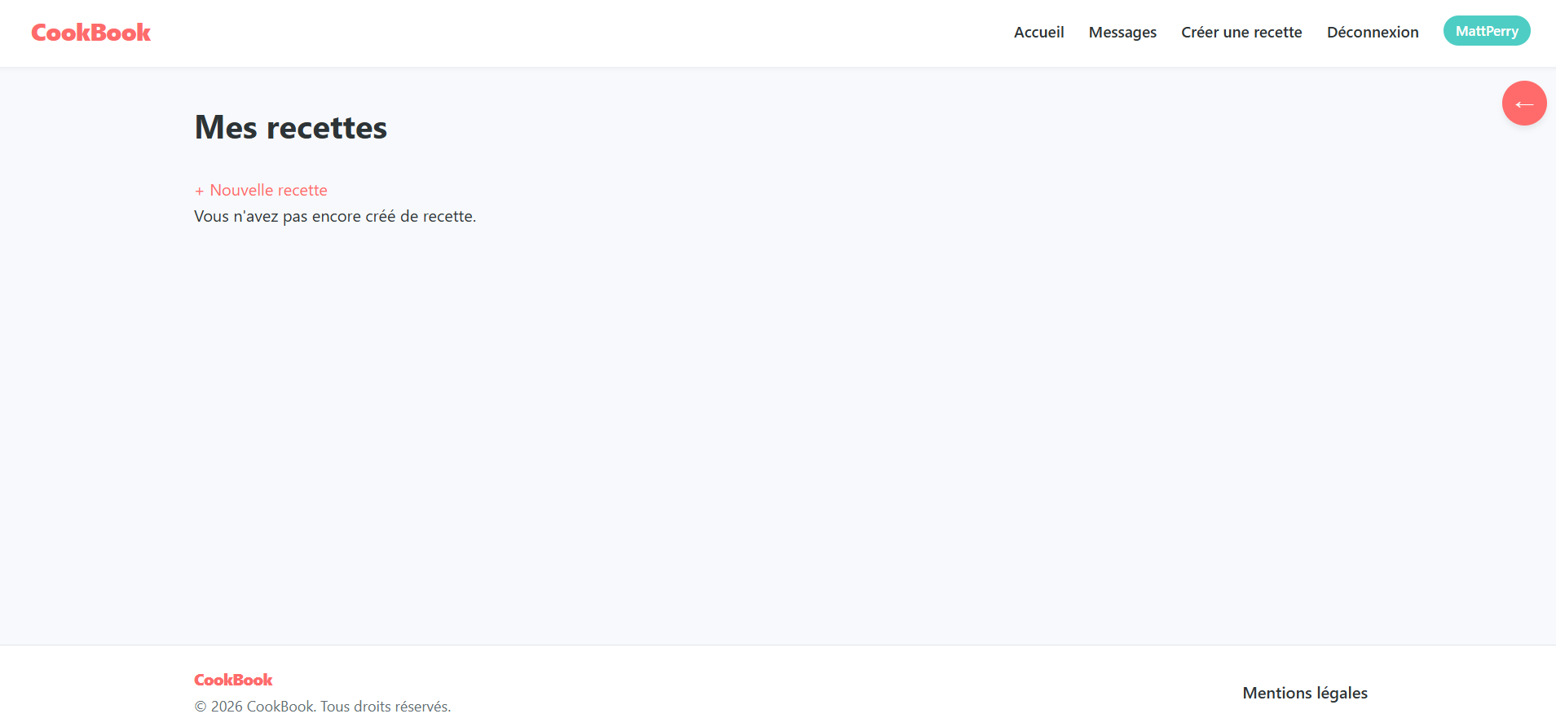
Cliquez sur le bouton « Nouvelle recette ».
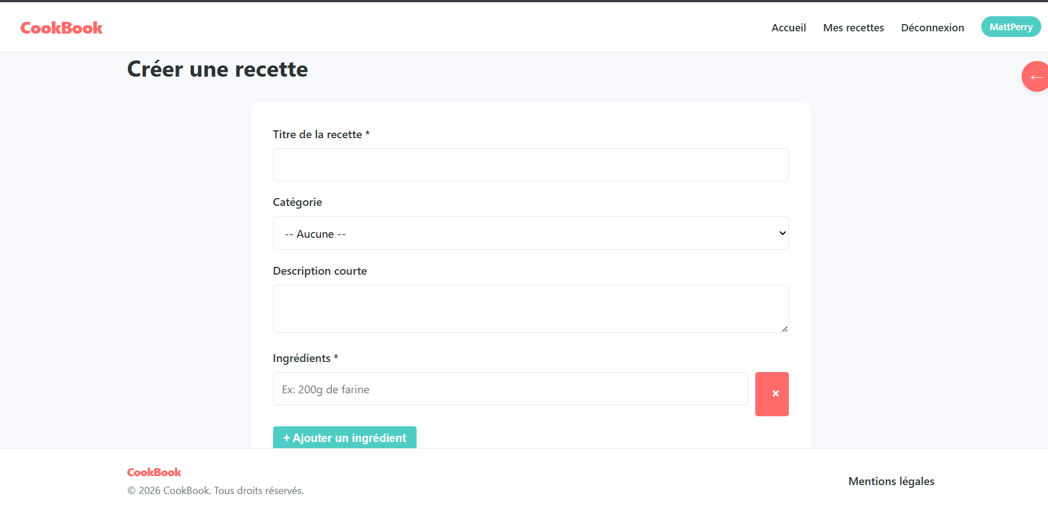
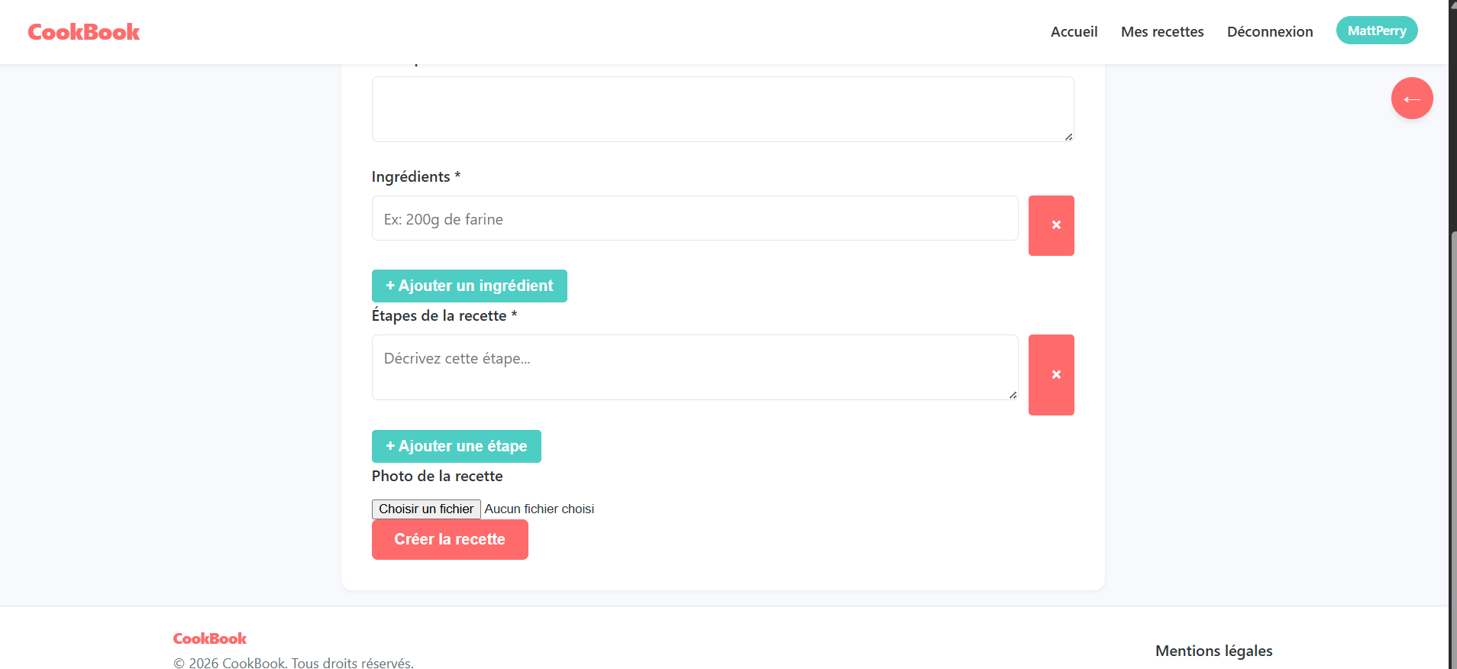
Remplissez le formulaire et choisissez une photo pour illustrer votre recette.
Une fois cela fait, cliquez sur le bouton « Créer la recette » en bas de la page pour publier votre recette.

7. Messages

En étant connecté, vous pouvez voir et envoyer des messages personnels à d’autres utilisateurs.
Cliquez sur le bouton « Messages » puis « Nouveau message ».
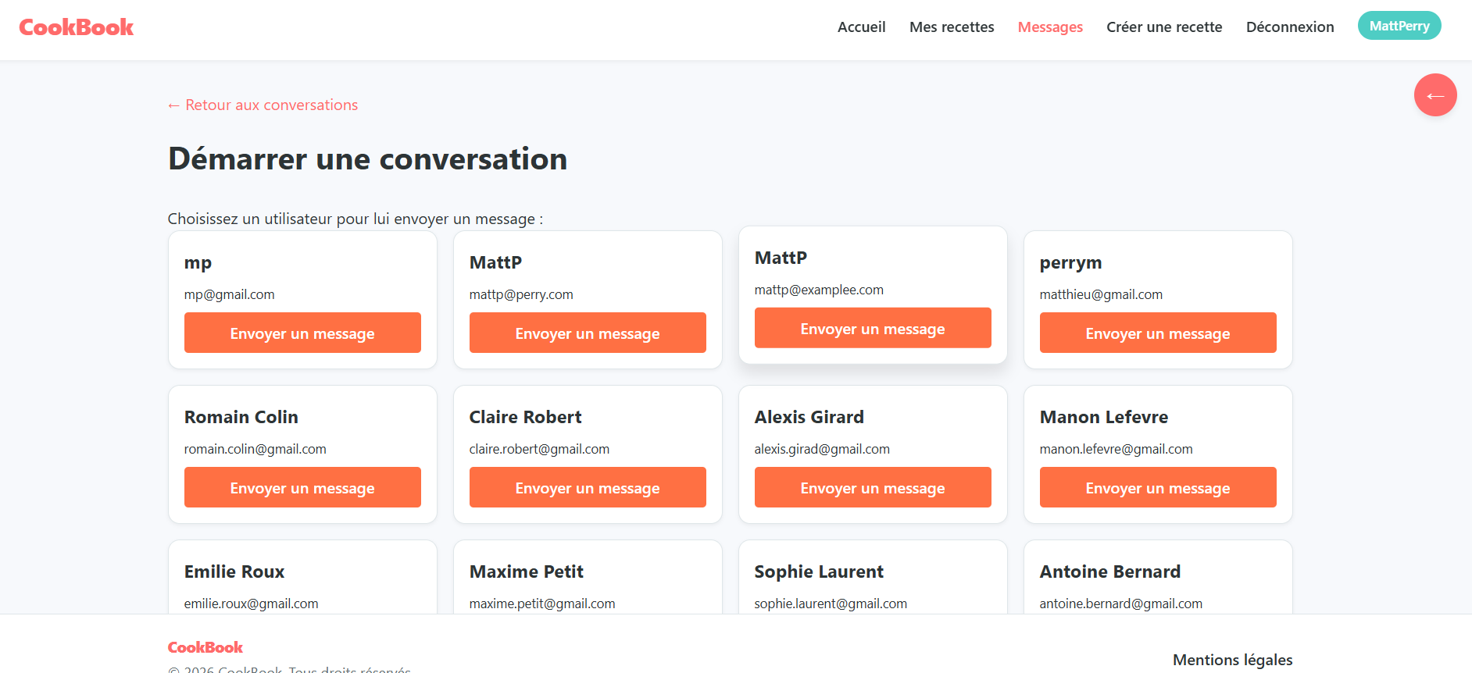
Vous y verrez tous les utilisateurs de la plateforme. Pour leur envoyer un message, cliquer sur « Envoyer un message » en dessous de l’utilisateur souhaité.
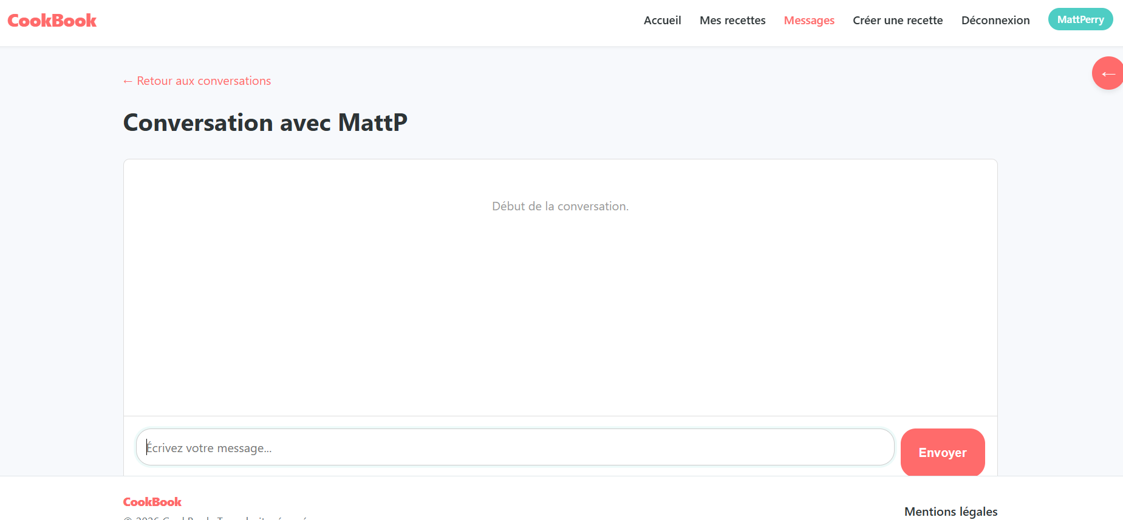
Écrivez votre message dans la barre en bas de la page puis cliquez sur envoyer pour envoyer votre message.

8. Mentions Légales

Enfin en cliquant sur le bouton en bas de toutes les pages « Mentions Légales », vous y trouverez toutes les informations légales de l’entreprise qui détient la plateforme.
